Муниципальное дошкольное образовательное учреждение
детский сад общеразвивающего вида с приоритетным
осуществлением деятельности по художественно – эстетическому
развитию детей «Ласточка»

К О Н С П Е К Т
СПОРТИВНОГО ПРАЗДНИКА ПО ГИМНАСТИКЕ
«ВЕСЕЛЫЙ ЦИРК»
(подготовительная группа, начальная школа 4 класс)

Инструктор по физической культуре:
Ширманова С.И.

п. Таежный
2011г.
Задачи:
Образовательные:
- совершенствовать творческую двигательную деятельность;
- повторение изученных акробатических упражнений в комбинации;
Оздоровительная:
- комплексное развитие силы основных мышечных групп и гибкости.
- формировать правильную осанку.
Воспитательные:
- воспитывать чувство красоты движений в упражнениях на акробатике.
- Формировать эстетические потребности и умения выполнять гимнастические упражнения в соответствии с гимнастическим стилем.
Методы: Словесный, наглядный, практический.
Приемы: Игровая мотивация, сюрпризный момент, художественное слово, музыкальное оформление.
Инвентарь: аудио кассеты, музыкальный центр.
Музыкальное оформление: песня «Цирк, цирк, цирк» сл. М. Пляцковского, муз. В.Шаинского, P. DE Sennevile – Lamar, P. Meinerman – Across, Acoustic AIchemy, The InJimate Orcheslra, Ventura – TiAmo, Ocarina – Ocarina.
Ход праздника.
Ведущий: Здравствуйте дорогие друзья!
Сегодня представление для взрослых и ребят!
Весёлый цирк,
Весёлый цирк приехал
В детский сад!
Мы приветствуем Вас!
В нашем чудесном цирке!
Артисты здесь отличные,
Хотя и необычные!
Ведущий: В руках пудовые сжимая гири
Он штангу поднимал в 120 килограмм
И был всегда «гвоздем» программ.
Такой силач один был в мире.
Он мог согнуть олений рог,
Двумя лишь пальцами сгибал,
Стальные вилы.
(выступление силача с гирями).
Ведущий: Легко лошадка цирковая
Летает ленты развивая
И погарцует, попляшет,
И вам своим хвостом помашет»
(выступление цирковой лошади).
Ведущий: А сейчас выступают юные гимнастки
Очень скоро вся страна
Будет знать их имена.
1. Равновесие на правой (левой) ноге, руки в стороны. 2. Кувырок вперед в упор присев. 3. Стойка на лопатках. 4. Выпрямиться, руки вверх мост из положения, лежа. 5. Поворот лежа на 180 градусов. 5. И.п. – лежа на животе, упор руками в пол около груди. Выпрямляя руки в локтях, поднять вверх голову и грудь. Затем согнуть ноги в коленях и стараться носками дотянуться до головы, образуя кольцо «Лягушка». 6. Упор лежа, прыжком встать, выпрямиться. 7. Кувырок вперед прыжком.
(выступление Малых Вики и Сетяминой Даны).
Ведущий: Я факир и чародей
300 лет чалме моей.
В нашем цирке посидите
Фокусы вы посмотрите.
(выступление фокусника-чародея).
Ведущий: Клоуны и зрители, вы душой едины,
Чтоб стена над цирком - неба синева,
Пусть веселый клоун, миллион смешинок,
Радостно плеснет из рукава!
Сегодня на арене цирка любимцы публики Бим и Бом!
Бим: (выбегает, плачет) Ой- ой- ой!
Бом: Что с тобой?
Бим: Зуб болит!
Бом: Ну-ка, открой рот! По-ши-ре! Еще шире!
(Достает из кармана плоскогубцы и «выдергивает» большой поролоновый зуб-муляж)
Бим: Ой, что это?!
Бом: Это твой больной зуб!
Бим: Мой зуб?! О-о-о! («падает»)
Бом: Что с тобой?
Бим: Я упал в обморок!
Бом: А кто говорит?
Бим: Мой язык!
Бом: Ну и лежи.
(номер с клоунами).
Ведущий: Стать, гимнастом все мы знаем,
Задача сложная для всех!
Он выступленье начинает
И твердо верит в свой успех!
1. Кувырок вперед в упор присев. 2.Перекат назад в стойку на лопатках. 3. Мост из положения, лежа. 4. Поворот, лежа на 180 градусов. 5. И.п. – лежа на животе, упор руками в пол около груди. Выпрямляя руки в локтях, поднять вверх голову и грудь. Затем согнуть ноги в коленях и стараться носками дотянуться до головы, образуя кольцо «Лягушка». 6. Упор лежа, прыжком встать, выпрямиться. 7. Поперечный шпагат.
(выступление Хакимова Рамиля).
Ведущий: Мы веселые артисты.
Крутим обручи мы быстро!
(выступление девушки с обручем).
Ведущий: Гимнасты здесь отличные,
Хоты и необычные!
1. 1. Кувырок вперед в упор присев. 2.Перекат назад в стойку на лопатках. 3. Мост из положения, стоя правая рука вверх. 3. Поворот на 180 градусов, в упор присев. 4. Стойка на голове силой, в кувырок вперед.5. Кувырок назад, кувырок назад в стойку на руках. 6. Переворот в сторону. 7. Поворот на 90 градусов. 8. Стойка на руках, с поворотом на 180 градусов. 9. Выпрямиться, кувырок вперед прыжком, кувырок назад, кувырок вперед, прыжок с поворотом на 360 градусов.
(выступление детей школьного возраста)
Ведущий: Спасибо, цирк, за красоту твоей души,
Спасибо цирк, за доброту за веру в жизнь,
Спасибо цирк, за праздник твой,
Короткое свидание с мечтой.
Нам пора с вами прощаться, до новых встреч!

Используемая литература:

- Петров П.К. Методика преподавания гимнастики в школе: учеб.для студен.высш.учеб.заведений. – М.: Гуманит. изд. Центр ВЛАДОС, 2000.
- Соболева Э.В. Праздники и развлечения в детском саду: Пособие для воспитатели и музыкального руководителя. – М.: Просвещение, 1982.
- Утков Ю.А. Здравствуй, цирк! Свердловск, 1986.

«Веселый цирк»
(подготовительная группа и дети начальной школы)

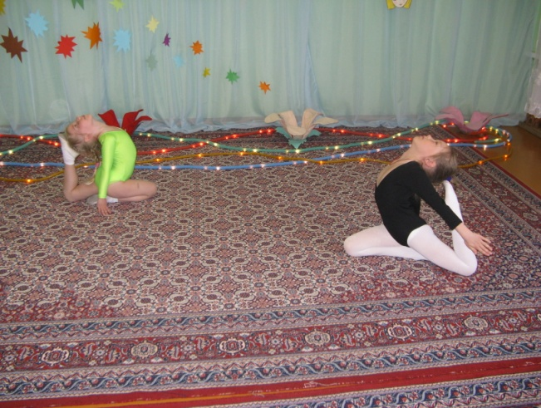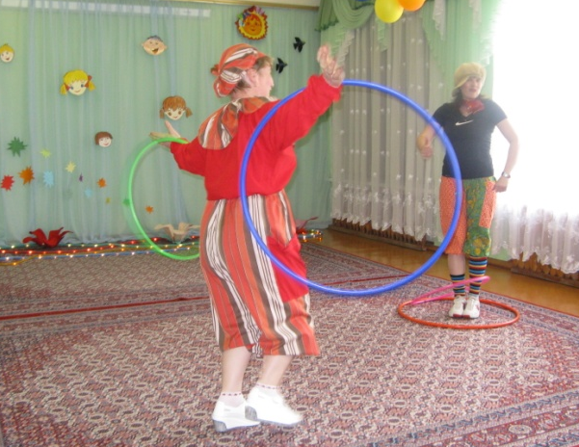
Сетямина Дана Малых Виктория

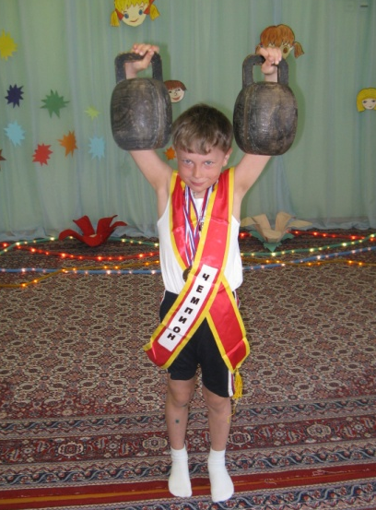

Пушкарев Павел

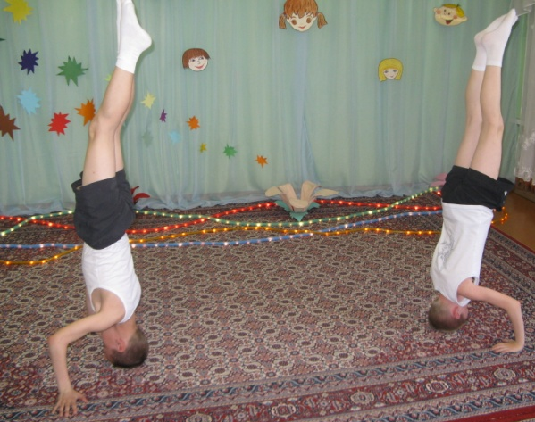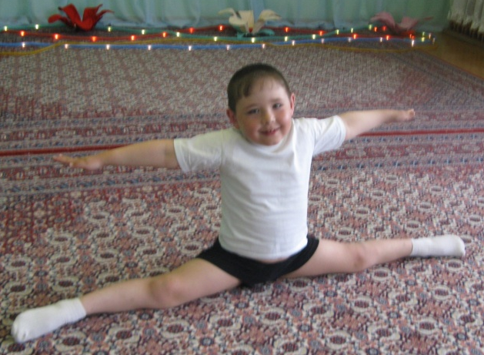
Болотов Павел Ширманов Артём Хакимов Рамиль

